НАШИ МИЛЫЕ ДРУЗЬЯ

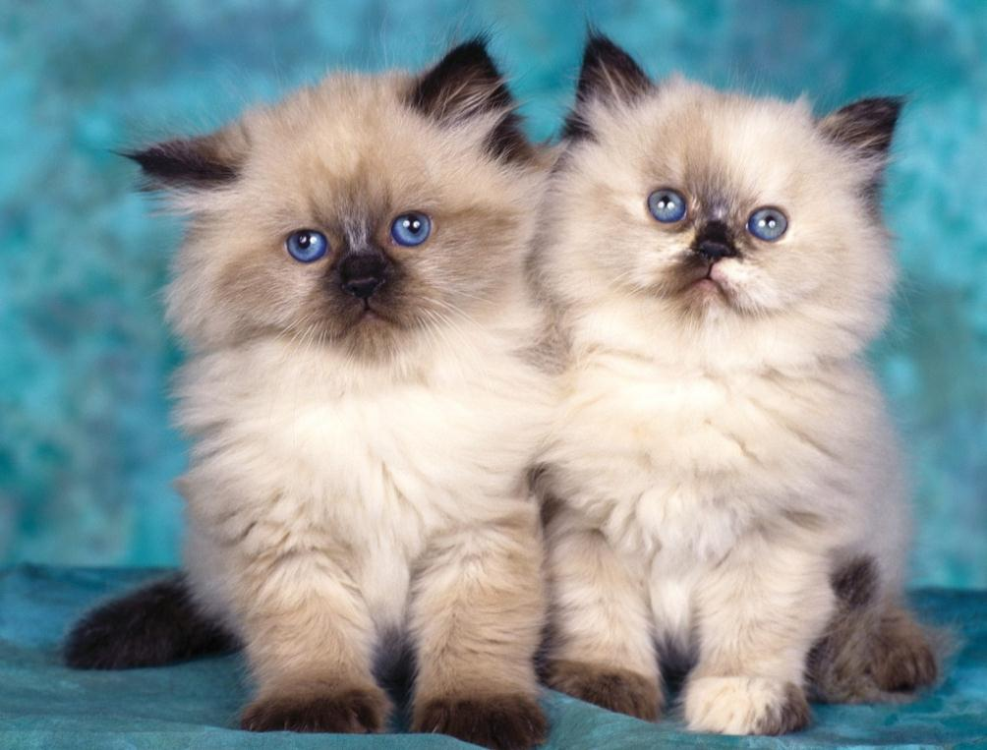
«Не дразните собак, не гоняйте кошек…»
Полезно иметь в доме кого-нибудь из животных, например, кошку или собаку.
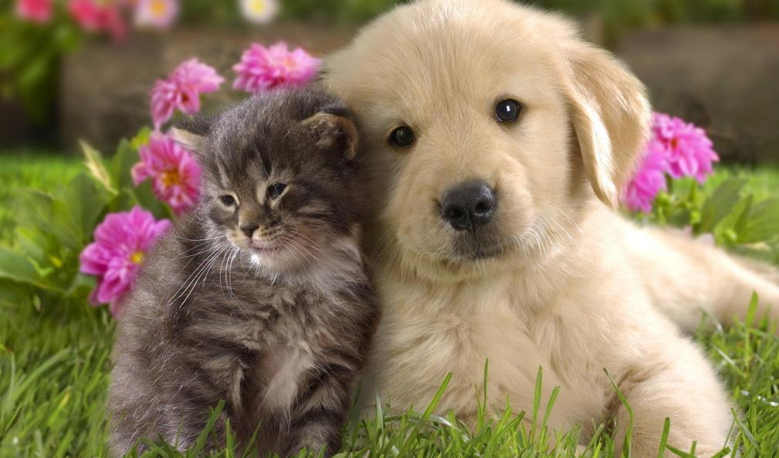
Общение с природой, познание ее тайн облагораживает человека, делает его более чутким. Чем больше мы узнаем природу, тем больше мы начинаем любить ее.
Наличие у детей правильных реалистических представлений о природе – залог доброго отношения к живым существам. Необходимо всегда подчеркивать, что животное – живое существо: оно дышит, передвигается, питается, защищается, имеет потомство, приносит пользу.
У ребенка надо сформировать понимание того, что животное, как и человек, чувствует, болеет, страдает, радуется.
Необходимо довести до детей мысль о том, что все представители живой природы всегда разговаривают с нами, людьми, всегда рассказывают нам о своей жизни. Только говорят они не при помощи слов (как люди), а совсем по–другому (с помощью звуков и движений). И поэтому люди очень часто их не слышат и не понимают. А ведь надо только захотеть и быть очень внимательным и наблюдательным и все станет ясным и понятным.
Человек – друг животного, друг сильный, умный, справедливый. Эту истину каждый должен усвоить с детства.
Подведите детей к выводу: люди, беря животного в дом, несут большую ответственность за его жизнь. Выгнав его на улицу, они обрекают его на голод и мучения. Добрый человек никогда не будет выгонять животное из дома. Если вы взяли в дом щенка или котенка, о них нужно заботиться. Будьте внимательны к своему четвероногому другу. Не обижайте его. 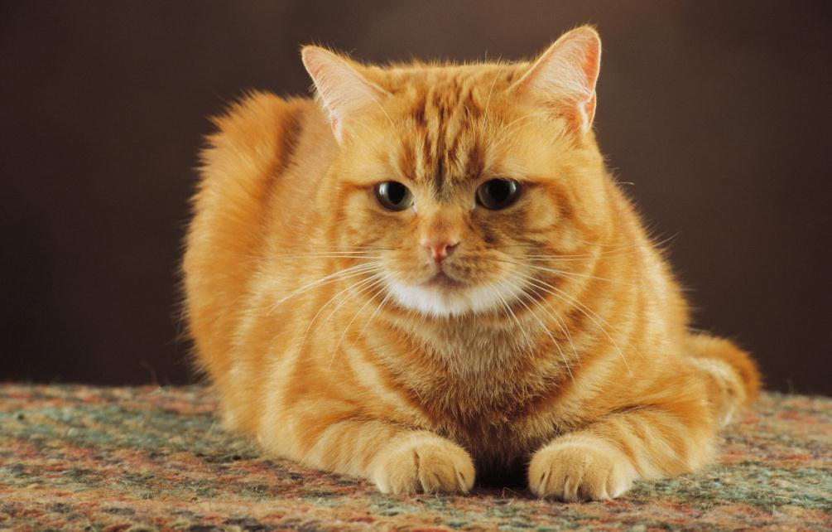
Интерес к миру животных необходимо воспитывать
Обратите внимание детей на положительное влияние животных на человека: человек успокаивается рядом с собакой или кошкой. Если кошка полежит на больном месте у человека, то даже может пройти боль у него.
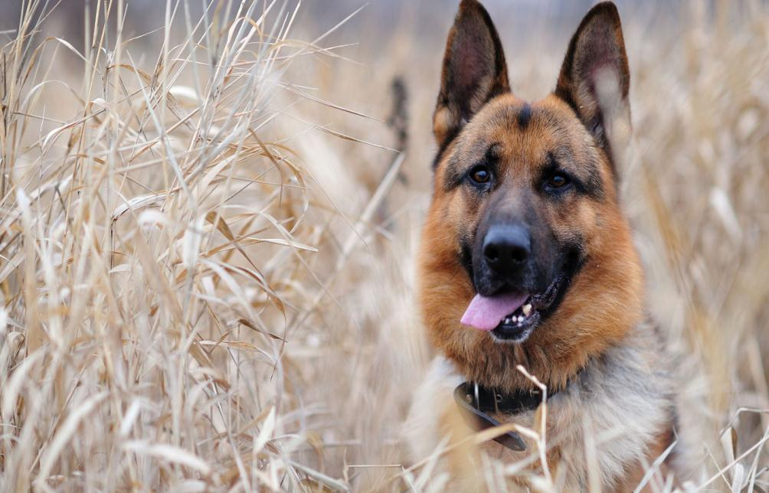 Каких только собак не бывает: служебные, охотничьи, декоративные. И все они верно служат человеку. Расскажите детям, какие чудеса творят собаки: вытаскивают людей из огня, воды, летают в космос, служат на границе. А есть собаки, помогающие жить и передвигаться. Это очень умные животные, они бережно относятся к своим хозяевам, у которых нет зрения. Декоративных собак - пуделей, болонок и др. держат дома, потому что они красивы и умны.
Родители – пример заботливого отношения к животным!
Обращая внимание на внешний вид животных, их повадки, мы формируем не только знания о природе, но и отношение к ней.
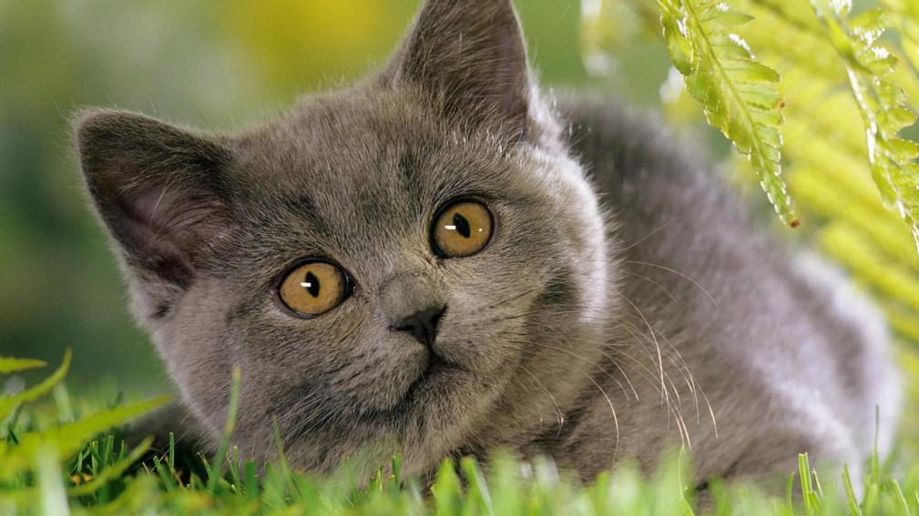 При этом родители являются для детей примером заботливого, внимательного отношения к животным, объясняют им зависимость благополучия животного от выполнения ребенком поручения по уходу за ним.
Научите ребенка простейшим приемам ухода за животным, живущим у вас дома. Очень важно при этом, чтобы он получал радость от процесса и результата труда.
Животных надо любить, но всегда нужно помнить, как с ними надо обращаться. Даже домашние знакомые животные могут быть опасны, а бездомные – очень опасны. Чтобы не попасть в беду, нужно помнить правила поведения с животными.
Предосторожности при общении с животными:
- Лучше всего не гладить и не брать на руки незнакомое животное. Оно может быть больным, у него могут быть клещи или блохи. А некоторые животные кусаются без предупреждения.
- Помахивание хвостом не всегда говорит о дружелюбном настроении животного.
- Если тебе хочется погладить домашнюю собаку, спроси разрешение у хозяина. Гладь осторожно, не делай резких движений. А бездомных собак, не трогай вовсе. Собака может подумать, что ты ее хочешь ударить, ведь ее так редко гладят люди. И она будет защищаться, может укусить.
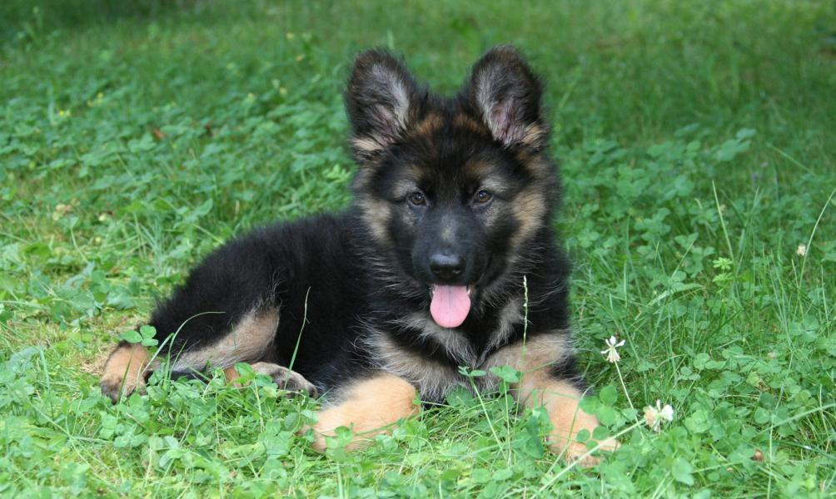
- Опасно приближаться к животному, когда оно ест. Даже очень дружелюбное животное может укусить, если его побеспокоить во время еды.
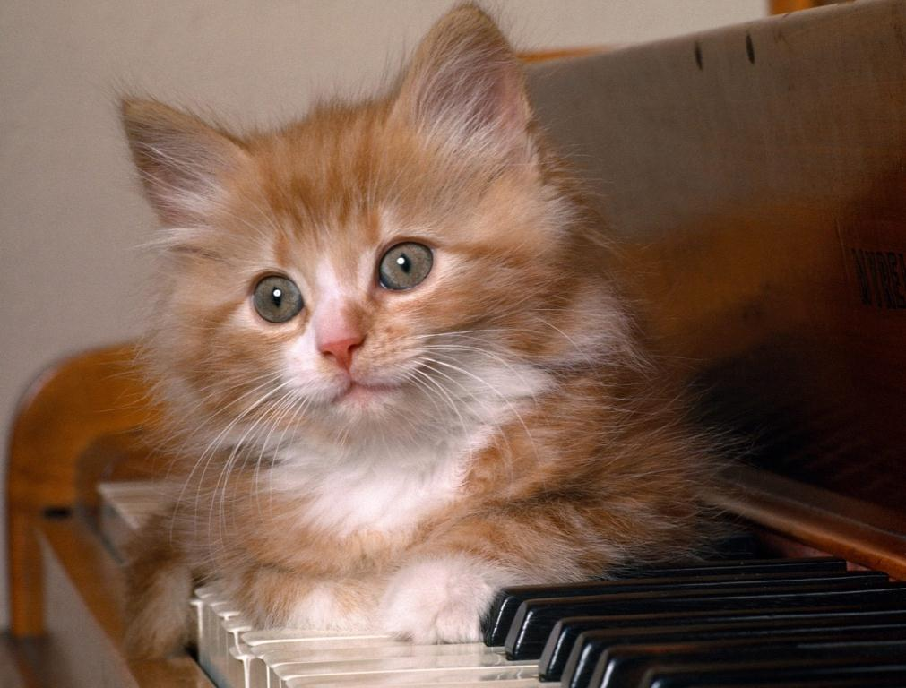
- Не подходи к животному, даже хорошо знакомому, сзади и не прикасайся к нему, если оно тебя не видит. От испуга оно может, обернувшись, поцарапать тебя или укусить.
- Никогда не дразни своего четвероногого друга, даже если у тебя с ним очень хорошие отношения. Помни, что животные, так же как и люди, могут терять терпение и выходить из себя. При этом они выражают свои чувства наиболее естественным для них способом – царапаются и кусаются.
Загадайте детям загадки:
- Мохнатенькая, усатенькая, ляжет – песенку поет. (Кошка)
- Мордочка усатая, шубка полосатая, часто умывается, а с водой не знается. (Кошка)
- Острые ушки, на лапках подушки, усы, как щетинка, дугою спинка. Днем спит, на солнышке лежит, ночью бродит, на охоту ходит. (Кошка)
- Дремлют на подушке маленькие ушки, мягонькие лапки, коготки-царапки. (Котенок)
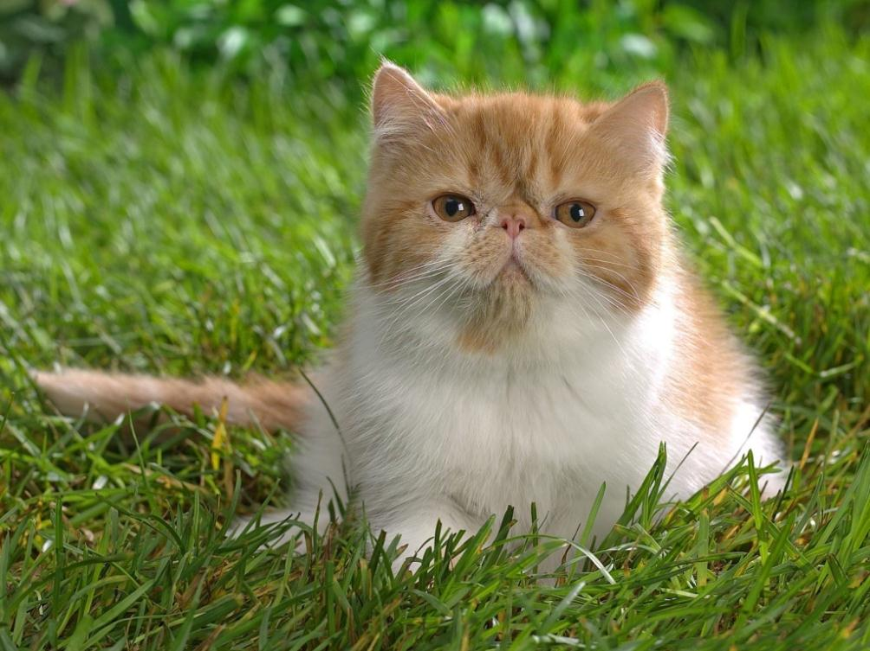
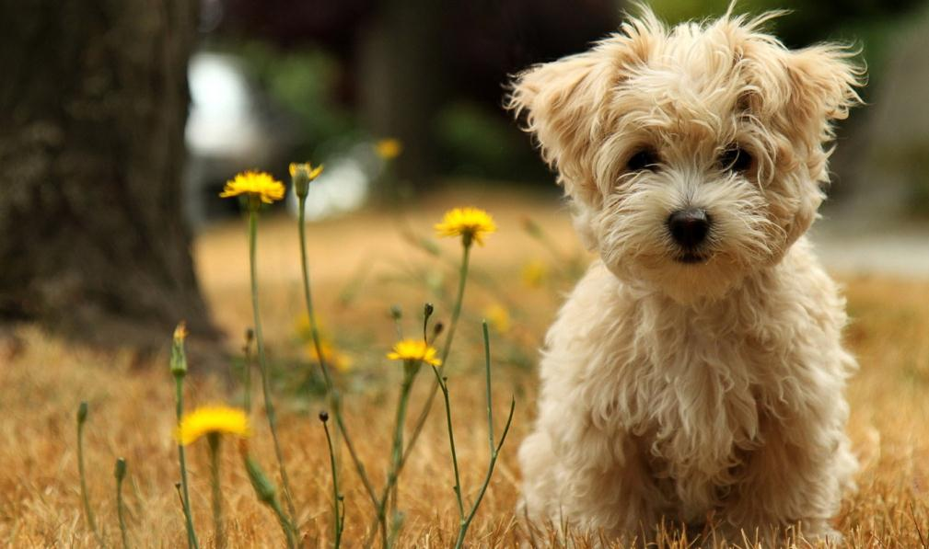
  - Лежит – молчит, подойдешь – заворчит. (Собака)
  - С людьми дружит, дом сторожит, живет под крылечком, а хвост колечком. (Собака)
  - Гладишь – ласкается, дразнишь – кусается. (Собака)
  - Заворчал живой замок, лег у двери поперек. Две медали на груди, лучше в дом не заходи. (Собака)
  - К своим ласкается, на чужих ругается.
  - У своего теремочка сидит на цепочке. (Собака)
  - Во дворе поставлен дом, на цепи хозяин в нем. (Собака)
Игра «Хорошо – плохо»
Предложите детям ответить на ваши вопросы словами «хорошо» или «плохо».
Примерные вопросы:
- Если мы кормим кота рыбой, это хорошо или плохо?
- Водим собаку на прогулку?
- Привязали собаку?
- Играем с котом до тех пор, пока он не начинает царапаться?
- Пытаемся посадить кота в коробку и закрыть?
- Пытаемся забрать маленьких щенят у собаки, чтобы вволю с ними поиграть? И т. д.
